**Студентка: Веселова Арина БЭК201**

Домашнее задание 2

Номер 1

Ошибка появилась из-за существования в таблице указанного ключа SU9, а, как известно, каждый ключ должен быть уникален.

Номер 2

Как видим, получили все данные таблицы, отсортированные по атрибуту range по убыванию.

Номер 3

В обновленной таблице получили увеличенное в два раза значение атрибута range только для модели самолета Sukhoi SuperJet-100.

Номер 4

Поскольку в таблице нет такой строки, в которой у модели самолета Boeing 737-300 максимальная дальность полета была бы более 5000 км, то в ответ на запрос об удалении этой строки мы получаем ответ DELETE 0.

Домашнее задание 3

Номер 2

На выходе получили таблицу в том формате, в котором мы и желали ее получить, и все вносимые значения остались в том же виде, в котором мы их заносили.

Номер 4

В итоге, эксперименты с большими числами дали такие результаты:

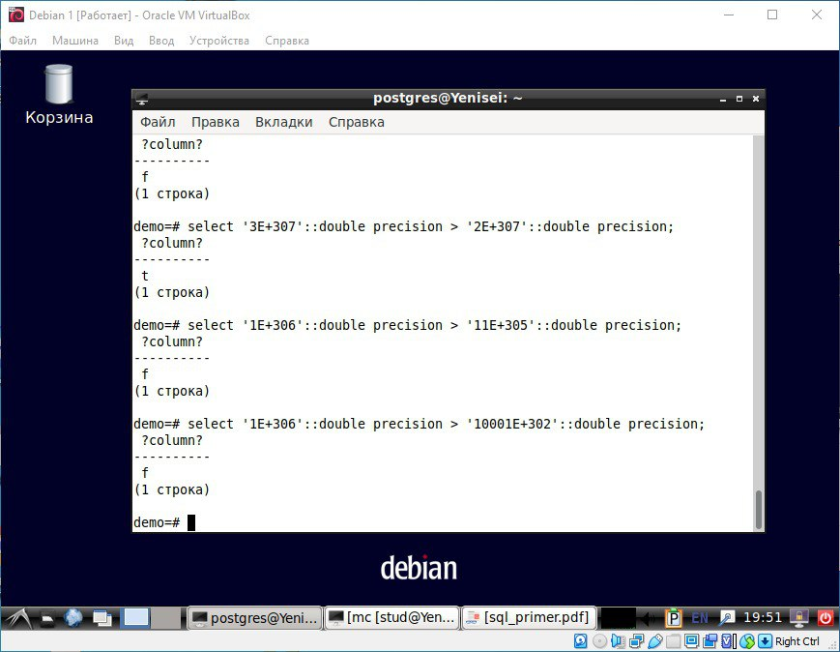

Номер 8

После первой попытки добавить строку сразу после фиксированной по id строки равной 2 нам не удается это сделать, поскольку фиксированное значение для столбца id не влияет на автоматическое генерирование. Когда же мы повторили попытку и пришли к 3 позиции в автоматическом генерировании, строку удалось вставить.

Как и написано в учебнике, после вставки строки, ее удаления и вставки новой строки появилась дыра в нумерации столбца id.

Номер 12

Ошибка в таком вводе даты получается из-за изменения формата ввода дат: если ранее можно было вводить в виде день/месяц/год, то после изменения формата на месяц/день/год 18.05.2016 не подходит, так как 18 > 12, а значит, не может сойти за месяц.

Поэкспериментируем с разным вводом для форматов timestamp и date.

Также попробуем поменять формат на SQL и German и проделаем те же эксперименты.

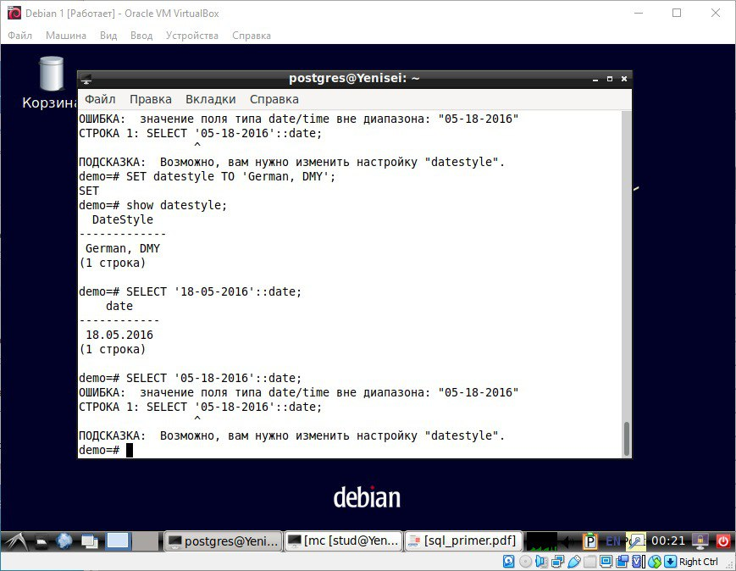

Номер 15

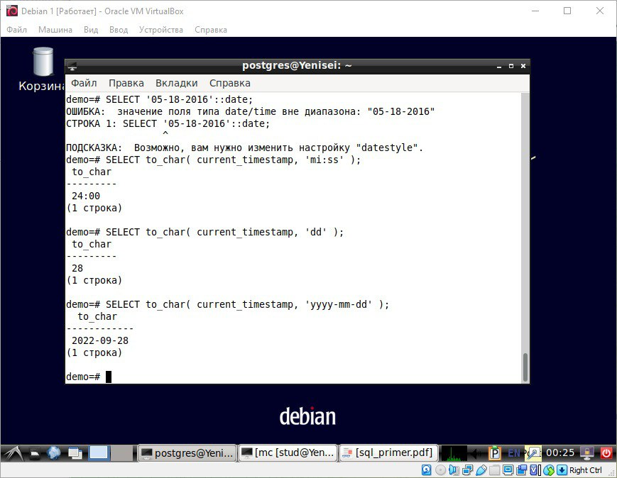

В первом варианте происходит вывод в формате минуты:секунды, во втором - день, в третьем - год-месяц-день.

Получилось поменять порядок вывода минут и секунд, а также различные форматы для дня-месяца-года:

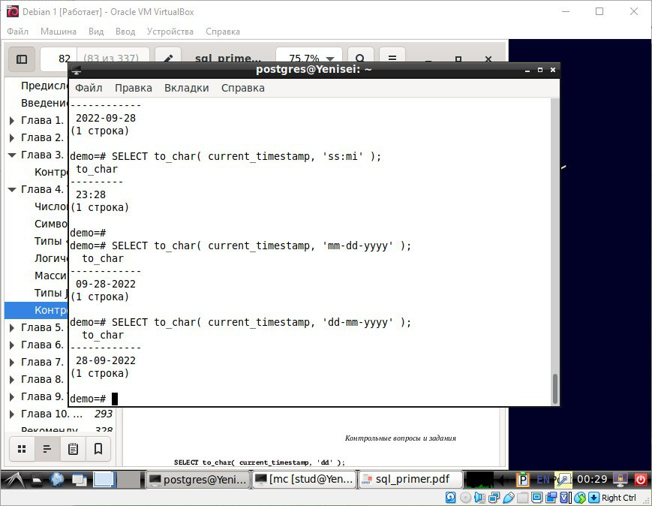

Номер 21

Мое предположение заключается в том: что в первом варианте вывода будет последний доступный в 2016 году день февраля, то есть 29 (год високосный), во втором же варианте ровно месяц с указанной даты, поскольку 29 марта — это существующая дата, то выведется именно 29.03.2016.

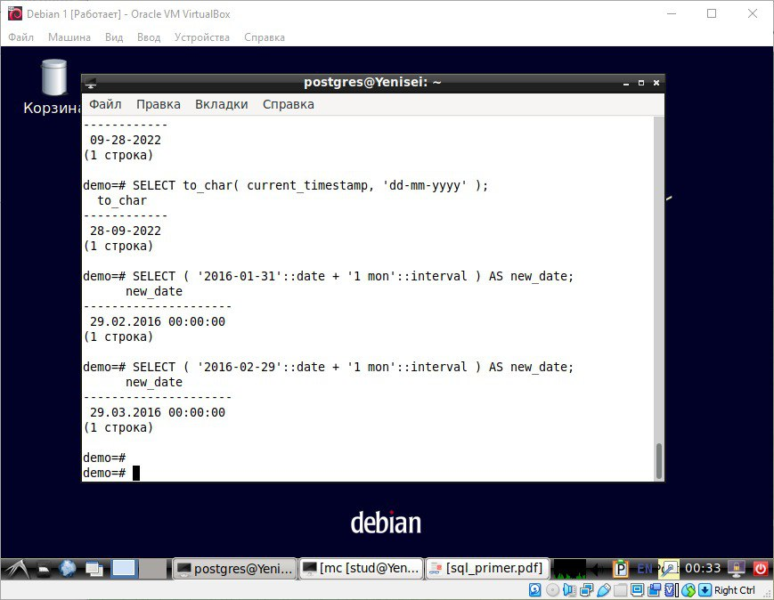

Как видим, предположения оправдались.

Номер 30

Я думаю, что данные будут записаны в логическом формате, только если они относятся к одному из приведенных: TRUE, 't',

'true', 'y', 'yes', 'on', '1', FALSE, 'f', 'false', 'n', 'no', 'off', '0'. Мое предположение относительно второй переменной в формате text: не будут вводиться все двоичные данные.

Как видим, первое предположение оправдалось, а второе - нет: данные вида TRUE и true ввелись в таблицу.

Номер 33

Для начала создадим таблицу и введем данные по шаблону.

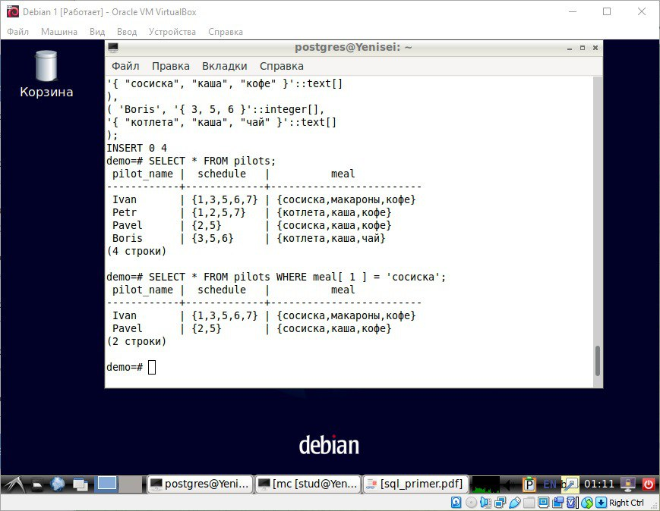

Теперь зададим меню на каждый из рабочих дней для пилотов:

Получаем следующую таблицу:

Номер 35

Таким образом, к имеющимся данным сначала добавили новую информацию о диете, а потом вывели по ключу данные о спорте, затем удалили информацию о количестве путешествий.